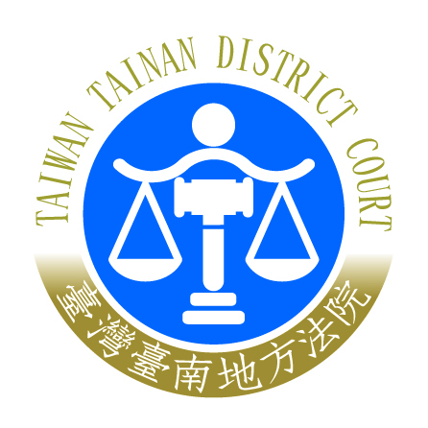 | 臺灣臺南地方法院新聞稿  發稿日期：109年1月2日  發稿單位：公共關係室  連 絡 人：行政庭長 林福來  連絡電話：06-2956-566#28007 編號：109-001  0911-170-095

臺灣臺南地方法院勞動調解委員授證典禮暨座談會新聞稿
本院於民國109年1月2日在10樓國際會議廳舉行勞動調解委員授證典禮暨座談會，今日親自參加授證儀式之委員將近70位，更有多位委員遠從彰化、雲林、嘉義、高雄、屏東趕赴今日盛會。臺南市政府勞工局王局長鑫基（代表市長）、臺南市律師公會許理事長雅芬、法扶基金會臺南分會卓執行秘書平仲（代表分會長）均蒞臨會場觀禮與會。
授證典禮先由本院董武全院長及臺南市政府勞工局王鑫基局長致詞感謝各位委員之奉獻及參與。接著進行授證儀式，授證時一一介紹各委員之主要經歷及現職，由院長親自頒授聘書及委員證予新任勞動調解委員，儀式極為隆重，會場並有多位媒體記者採訪、拍照，受證之委員均能感受本院推動勞動事件法勞動調解新制之用心及重視，希望能夠共同為勞動調解新制努力。
本院共聘任123位勞動調解委員，分為「事業組委員」及「勞動組委員」。委員現職包括：同業公會理事長、公司董事長、法院或勞工局調解委員、大學教授、1111人力銀行執行長、臺南市總工業會秘書長、律師、職業工會總幹事、產業總工會理事長、企業工會理事長、監事、心理師公會理事長、地區醫院副院長、醫學中心主治醫師兼部長等等，勢必能使「勞動調解制度」發揮最大的功能。授證儀式結束後，並進行本院院長、庭長、審判長、法官、委員及來賓之大合照，共同見證勞動司法人權之指標性法案勞動事件法之施行。
合照後，由本院主責勞動法庭之蔡雅惠庭長為委員及來賓簡報勞動事件法及相關調解委員倫理規範，說明「勞動調解程序」係勞資爭議在進入訴訟程序前，由一名承審法官、二名調解委員共組調解委員會，希望藉此提升當事人自主解決紛爭功能，並提醒委員調解時應注意之相關倫理規範。其後進行座談會，現場有多位委員提出諸多相關後續實際進行勞動調解時可能遇到的問題及狀況，由本院院長、蔡雅惠庭長、蘇正賢審判長一一答覆，並邀請勞工局王局長鑫基、律師公會許理事長雅芬、法扶基金會卓執行秘書平仲分別就相關業務向委員說明。
本院今日勞動調解委員授證典禮暨座談會順利圓滿成功，希望透過今日的授證以及與新任勞動調解委員之近距離溝通，能夠開啟勞動調解新制之新頁，達成勞動事件法維護勞權及促進勞資和諧之主要立法目的。

